Fiche récapitulative des travaux plastiques à mener et à rendre du mois de septembre au mois d’avril
Retour des vacances d’avril : validation du document de synthèse (tampon de l’établissement, signatures de Mme La Proviseur et de votre professeur).

Il vous faut plusieurs réalisations abouties afin de pouvoir opérer un choix pour la présentation à l’épreuve orale du baccalauréat et d’y présenter un PROJET global, en 1, 2, 3 ou 4 réalisations ambitieuses, denses en matière à penser et en travail mené.
Rappel : projet avec réalisation(s), carnet(s) de recherche et dossier peuvent être numériques mais c’est à vous de rapporter votre matériel (ordinateur ou tablette, mais pas de téléphone). Des captures d’écran et versions imprimées seront néanmoins à prévoir afin de parer à tout problème technique imprévu.

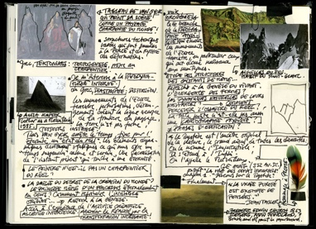  Carnet de recherche, de travail, de bord, de cours (mais pas que carnet de croquis personnels) |  | 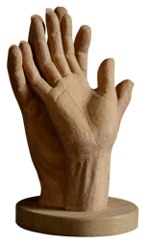  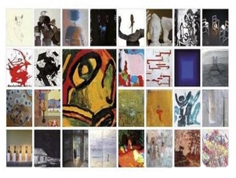  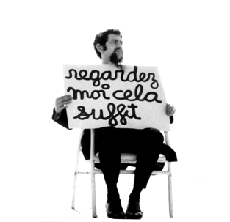  Projet abouti |  |  |  | Dossier (dans une pochette format raisin ou numérique)  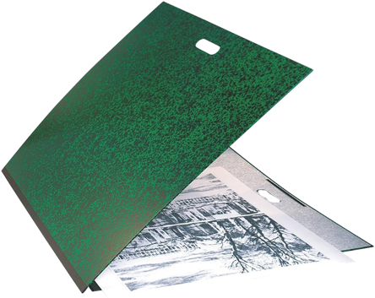  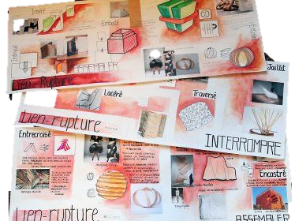 |  |  |  |  | Dispositifs de présentation  Dispositifs d’exposition  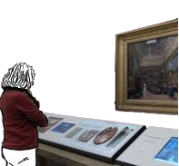  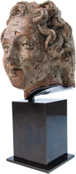  (à inclure dans le dossier) |  | Oral de 10 min.  
Projet  4 h | Traces dans le carnet de recherche (différentes idées, recherches, expérimentations techniques, vues différentes, …) | Réalisation 1 | Réalisation 2 | Réalisation 3 | Réalisation 4 | Inspiration  moodboard | Recherches ou variations, expérimentations  (esquisses, schémas, plans, réalisations préparatoires, échantillons, …) | Processus de création (plusieurs visuels vous montrant au travail = preuve que c’est bien votre projet) | Références artistiques en lien avec votre projet  (artistes et œuvres re-connus) | Vocabulaire  spécifique présent dans les programmes et cours (notions, enjeux et mouvements artistiques, …)  Aide : glossaire du site | Scénographies différentes avec spectateur(s) Plusieurs dispositifs d’exposition afin de déterminer vos choix. Photographies, vidéo, montages numériques… | Flyer, carton  d’invitation pour votre exposition au lycée | Fichier audio  et/ou  oral en direct avec 2 jurys
A cocher quand évaluation OK
Projet BAC

